KẾ HOẠCH BÀI DẠY
CHỦ ĐỀ: HÒA BÌNH
Tiết 1: -Học hát: Chúng em cần hòa bình
Tiết 2: Đọc nhạc: Bài TĐN số 1 “Ca ngợi tổ quốc”
Tiết 3: Thường thức âm nhạc: Giới thiệu nhạc sĩ Bét- Tô- Ven

Thời lượng 3 tiết

I. MỤC TIÊU DẠY HỌC
Phẩm chất, năng lực | YCCĐ | (STT của YCCĐ)
NĂNG LỰC ĐẶC THÙ
– Hát đúng cao độ, trường độ, sắc thái.  – Hát rõ lời và thuộc lời; biết chủ động lấy hơi; duy trì được tốc độ ổn định.  – Biết hát đơn ca, song ca; hát tốp ca |  | (1)  ( 2)  (3)
– Đọc đúng cao độ gam Đô trưởng.  – Đọc đúng tên nốt, cao độ và trường độ bài đọc nhạc; thể hiện được tính chất âm nhạc.  – Giải thích được ý nghĩa của các kí hiệu trong bài đọc nhạc; phân biệt được sự giống nhau hoặc khác nhau của các nét nhạc.  – Biết đọc nhạc kết hợp gõ đệm hoặc đánh nhịp. |  | (4)  (5)  (6)  (7)
- Nêu được đôi nét về cuộc đời và thành tựu âm nhạc của nhạc sĩ; kể tên một vài tác phẩm tiêu biểu.  – Cảm nhận được vẻ đẹp của tác phẩm âm nhạc. |  | (8)  (9)
NĂNG LỰC CHUNG
Tự chủ và tự học | - Biết chủ động, tích cực thực hiện những công việc của bản thân trong học tập. | (10)
Giao tiếp và hợp tác | – Biết cách thiết lập, duy trì và phát triển các mối quan hệ với các thành viên. | (11)
PHẨM CHẤT CHỦ YẾU
Nhân ái | – Không đồng tình với cái ác, cái  xấu; không cổ xuý, không tham gia các hành vi bạo lực; sẵn sàng bênh vực người yếu thế, thiệt thòi,... | (12)
Chăm chỉ | – Luôn cố gắng vươn lên đạt kết quả tốt trong học tập. | (13)

II. THIẾT BỊ DẠY HỌC VÀ HỌC LIỆU.
- Giáo viên.
- Tư liệu: Tranh ảnh bài hát – Nhạc mẫu, nhạc đệm.
- Thiết bị dạy học: Đàn Organ, máy tính, máy chiếu.
- Học sinh.
- Trống nhỏ, thanh phách, Triangle, tambourine, song loan
A. TIẾN TRÌNH DẠY HỌC
Hoạt động học  ( thời gian ) | Mục tiêu  ( thứ tự YCCĐ) | Nội dung dạy học trọng tâm | PP/ KHDH chủ đạo | PP/ đánh giá
Hát  ( 45p ) | 1,2,3,9,10,11,12,13 | Chúng em cần hòa bình | -PP Orff schulwerk  - PP Dalcroze  - Dạy học Quan sát, hợp tác, trình diễn, kĩ thuật mảnh ghép | Vấn đáp  Trình diễn  Đánh giá chéo
Đọc nhạc:( 45p ) | 4,5,6,7,10,11,12,13 | Tập đọc nhạc số 1: Ca ngợi tổ quốc | -PP. Kodaly  -PP Orff schulwerk  - Dạy học Quan sát,hợp tác, trình diễn | Vấn đáp  Trình diễn
Thường thức âm nhạc (45p ) | 8,9,10,11,13 | Giới thiệu nhạc sĩ Bét- Tô- Ven | -PP Orff schulwerk  - PP Dalcroze  - Dạy học hợp tác, trình diễn | Vấn đáp  Đánh giá chéo

B. CÁC HOẠT ĐỘNG HỌC
Tiết 1: Hát: Chúng em cần hòa bình

- Mục tiêu: 1,2,3, 9,10,11,12,13
- Tổ chức hoạt động dạy học:
Hoạt động 1: Xác định vấn đề/ nhiệm vụ học tập
+Khởi động:
Mô phỏng âm thanh theo sơ đồ

- Học sinh sáng tạo mẫu mô phỏng âm thanh mới theo nhóm
-Tổ chức trò chơi: Hát nói theo tiết tấu chủ đề
VD: Hôm nay em đi học, có vui không ?....
Hoạt động 2: Hình thành kiến thức
- Gv cho học sinh xem video về chiến tranh
- HS cảm nhận và biết thế nào là sự mất mát người thân khi sống trong thời kì chiến tranh
Hướng dẫn học sinh tìm hiểu bài hát:
-Tác giả
-Tác phẩm
- Nhịp, kí hiệu lời ca: Nhịp 2/4
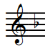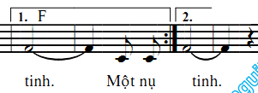
- Nghe hát mẫu.
- Cho học sinh nêu cảm nhận bài hát
- Chia câu
Hoạt động 3: Luyện tập- thực hành
Tập hát từng câu và ghép nối các câu theo lối “móc xích”:
+ Câu 1: Để loài... học hành”
+ Câu 2: Để ngàn...yêu thương.
+ Câu 3: Chúng em... chiến tranh.
+ Câu 4: Đấu tranh... hành tinh.
Hát cả bài (chú ý thể hiện sắc thái vui tươi, rộn ràng).
- Biểu diễn
+ Nhóm 1: Hát giai điệu chính ,
+ Nhóm 2: gõ tiết tấu bằng thanh phách
+ Nhóm 3: gõ nhịp bằng trống con
+ Nhóm 4: Hát vận động theo nhạc
Hoạt động 4: Vận dụng mở rộng
- Các nhóm phối hợp trình bày Hát kết hợp với nhạc cụ đệm tiết tấu theo âm hình tiết tấu:
+Trống nhỏ: Nhóm 1
+Tam-bô-rim: Nhóm 2
+Thanh phách: Nhóm 3

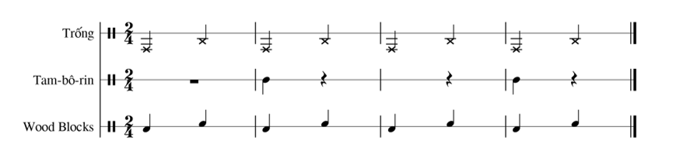

+ Hát giai điệu kết hợp gõ đệm bằng body percussion: Nhóm 4
- Nêu cảm nhận về bài hát? Qua bài hát các em rút ra bài học gì cho bản thân?
3. Dự kiến sản phẩm
- Mức độ 1: Hát đúng giai điệu lời ca
- Mức độ 2: Thể hiện đúng tính chất của bài hát
- Mức độ 3: Biết kết hợp gõ các nhạc cụ theo tiết tấu của bài.

TIẾT 2:
ĐỌC NHẠC: TĐN SỐ 1 “CA NGỢI TỔ QUỐC”

1. Mục tiêu: 4,5,6,7,10,11,12,13
2. Tổ chức hoạt động dạy học:
Hoạt động 1: Xác định vấn đề/ nhiệm vụ học tập
+.Khởi động : Gv cho học sinh khởi động giọng thực hành đọc thang âm C-dur, quãng 2, quãng 3, và hợp âm rãi.
Hoạt động 2: Hình thành kiến thức mới
* Các nhóm thảo luận trả lời câu hỏi
- Bài TĐN viết ở nhịp mấy?
- Cao độ của bài ?
- Trường độ của bài?
- Âm hình tiết tấu chủ đạo?
- Gv phân tích và thực hành đọc các âm xuất hiện trong bài đọc nhạc.
- Gv hướng dẫn đọc cao độ thang âm đô trưởng
- Gv hướng dẫn đọc cao độ theo PP Kodály
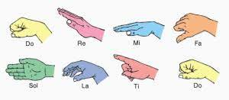

Hoạt động 3: Luyện tập, thực hành
- Hs luyện tập theo hướng dẫn của giáo viên
- Gv hướng dẫn HS thực hành phân tích và đọc tiết tấu
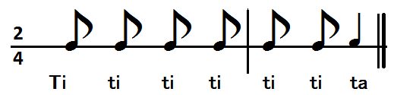
- Gv hướng dẫn đọc từng câu
Gv hướng dẫn học sinh thực hành đọc nhạc kết hợp giữa cao độ và tiết tấu
Đọc nhạc với kí hiệu bàn tay theo nhiều hình thức( cá nhân, cặp đôi, nhóm)
Hoạt động 4: Vận dụng mở rộng
Phân chia nhạc cụ theo nhóm: nhóm 1 trống nhỏ, nhóm 2 triangle, nhóm 3 tambourine, nhóm 4 thanh phách.
Gv hướng dẫn từng nhóm gõ đệm nhạc cụ cho bài Ca ngợi tổ quốc

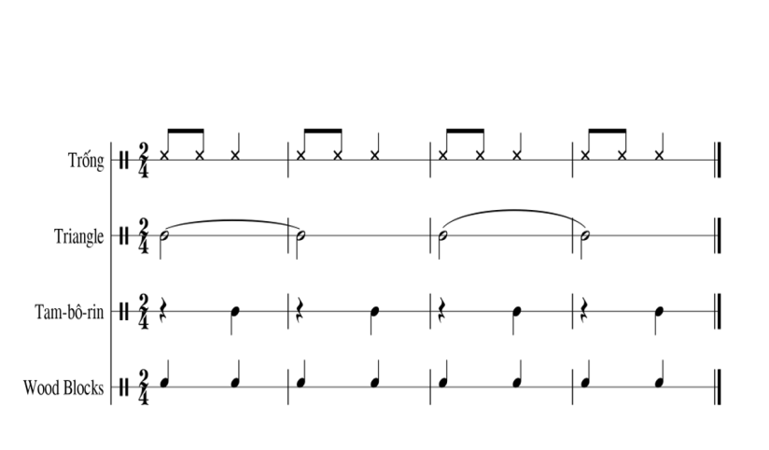
- Các nhóm kết hợp thành một bài đệm hoàn chỉnh cho bài đọc nhạc: Ca ngợi tổ quốc.
- Đại diện mỗi nhóm 2 hs lên thực hiện đệm nhạc cụ. Các hs còn lại đọc nhạc và hát lời bài ca ngợi tổ quốc. Sau đó lần lượt các hs còn lại thực hiện.
- Cho các nhóm đổi các nhạc cụ của nhau để đệm.
Học sinh thực hành theo hướng dẫn của Giáo viên theo nhóm
Nhóm 1: Trống
Nhóm 2: Triangle
Nhóm 3 : Tam-bô-rin
Nhóm 4 : thanh phách
3. Sản phẩm học tập: Trình bày bài đọc nhạc số1 theo nhóm.
Mức độ 1: HS nhận biết, hiểu và đọc đúng cao độ & tiết tấu của bài tập đọc nhạc
Mức độ 2: Biết đọc nhạc kết hợp gõ đệm bài tập đọc nhạc
TIẾT 3:
Thường thức âm nhạc: Giới thiệu nhạc sĩ Bét-Tô- Ven
( Trích bản giao hưởng số 9_ Bettoven)
1. Mục tiêu: 8,9,10,11,13
2. Tổ chức hoạt động dạy học:
Hoạt động 1: Xác định vấn đề/ nhiệm vụ học tập
- Nêu được đôi nét về cuộc đời và thành tựu của nhạc sĩ Bét-Tô-Ven
+Khởi động
Học sinh vận động bài hát “ A RAM SAM SAM”
- Nêu được đôi nét về cuộc đời và thành tựu của nhạc sĩ Bét-Tô-Ven
- Gv cho học sinh nghe trích đoạn bản giao hưởng hợp xướng số 9
- GV cho học sinh xem hình ảnh nhạc sĩ
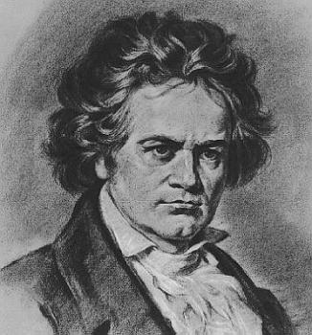

Hoạt động 2: Hình thành kiến thức mới
a. Tìm hiểu nhạc sĩ:
- Gv mời đại diện các nhóm trình bày những nội dung của GV đã giao tìm hiểu về: Tiểu sử, tác phẩm
- Các nhóm nhận xét lẫn nhau
- Gv nhận xét
- Mở file giai điệu bản nhạc "Bài ca hoà bình"
Hoạt động 3: Luyện tập, thực hành
Cho học sinh nghe bản nhạc “ Bài ca hòa bình”
- Yêu cầu học sinh nêu cảm nhận của mình sau khi nghe bài giao hưởng số 9 “ bài ca hòa bình”
Cho học sinh nghe nhạc “bài ca hòa bình” và yêu cầu học sinh vận động theo nhạc
Hoạt động 4: Vận dụng mở rộng
- Các nhóm sáng tạo các động tác vận động theo nhạc
- các nhóm nhận xét, góp ý lẫn nhau.
- Gv tổng kết
3. Dự kiến sản phầm
- Mức độ 1: Hs biết đôi nét về cuộc đời nhạc sĩ Bét- Tô- Ven
- Mức độ 2: HS biết vận động cơ thể theo bài hợp xướng “ Bài ca hòa bình”
- Mức độ 3: Sáng tạo các động tác vận động cơ thể theo nhạc.
IV. HỒ SƠ DẠY HỌC.
A.Nội dung day học cốt lõi:
1. Hát

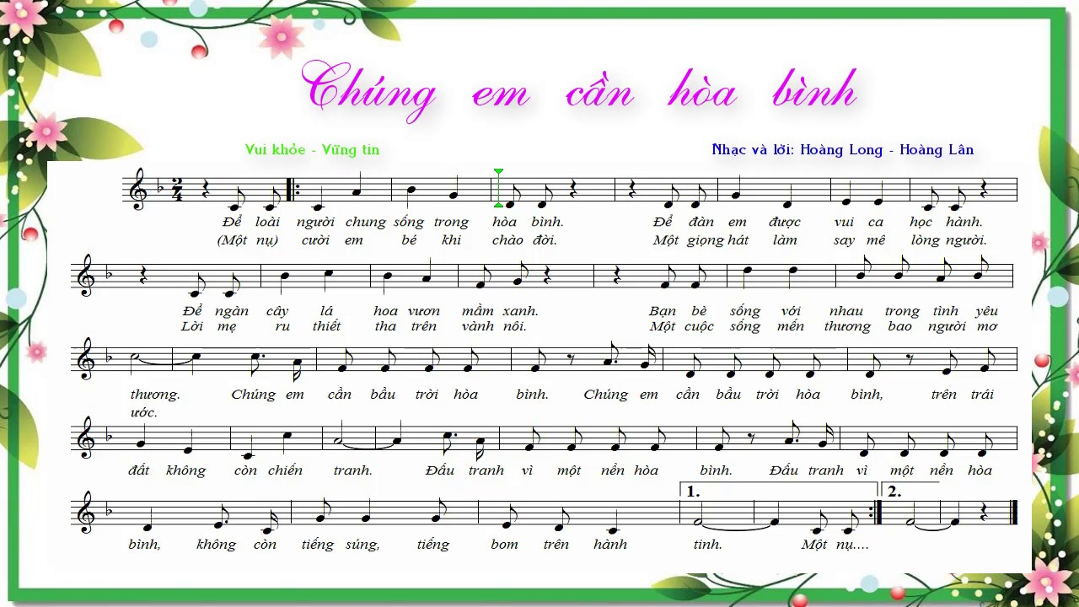

2. Tập đọc nhạc.

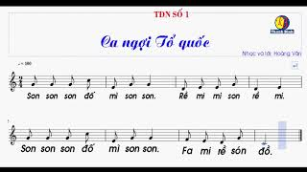

3.Thường thức âm nhạc.

Giới thiệu nhạc sĩ Bét-Tô- Ven
( Trích bản giao hưởng số 9_ Bettoven)

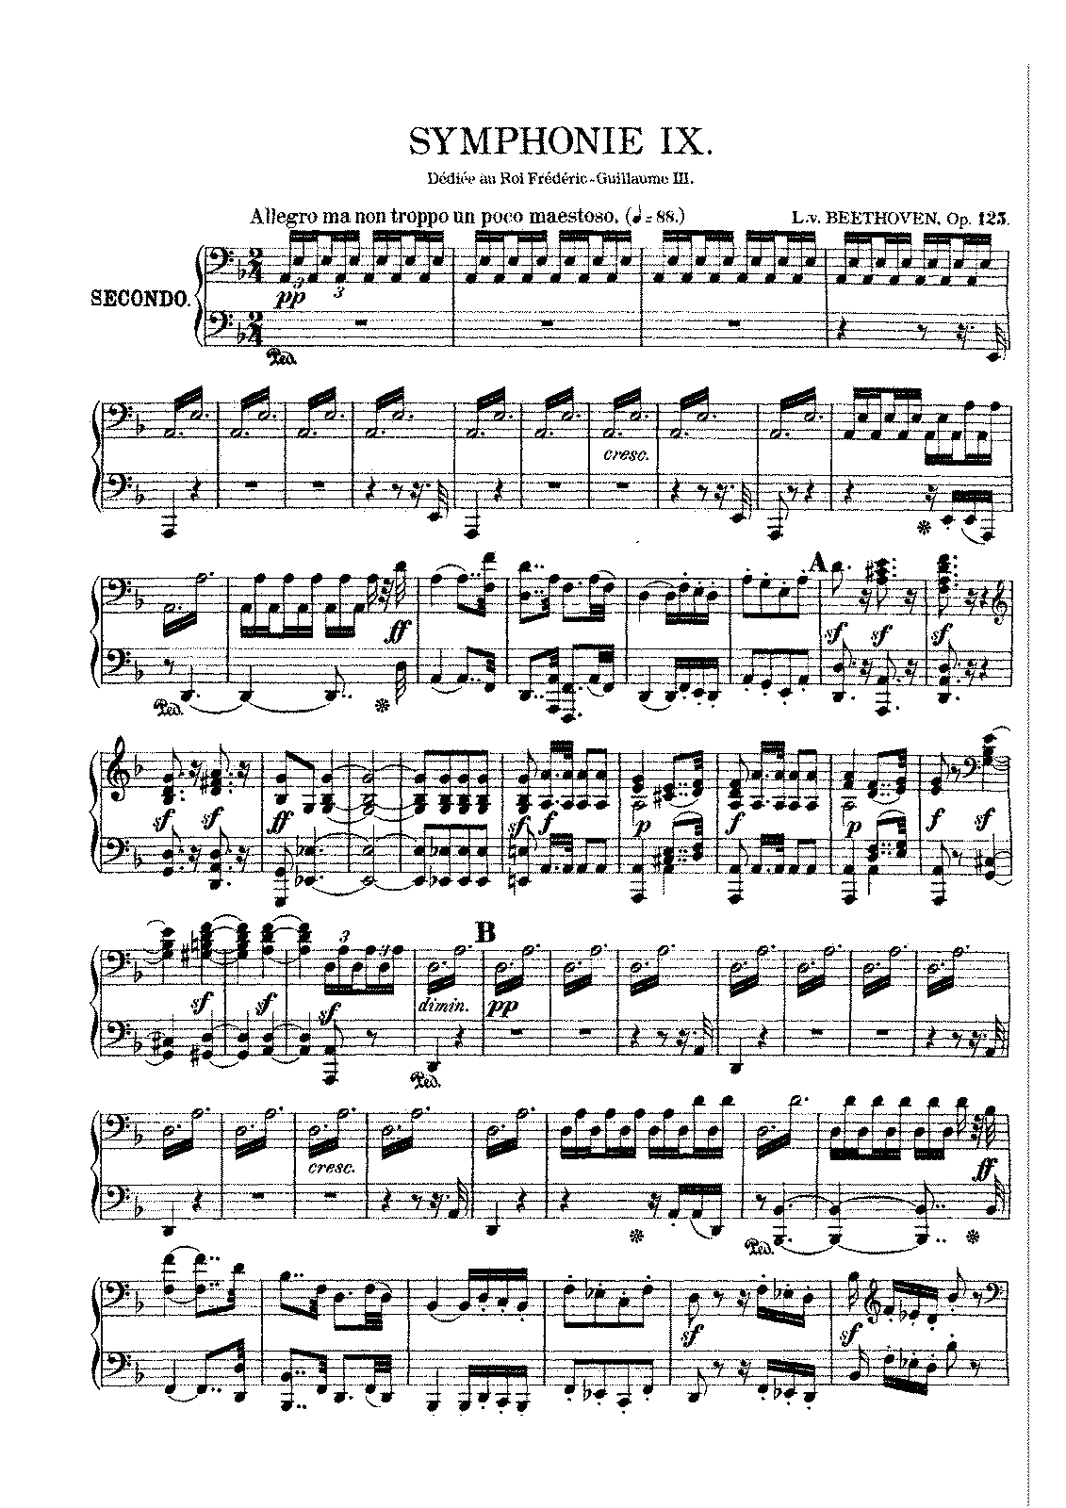
B. HỒ SƠ KHÁC
1. Rubric đánh giá sản phẩm:
HOẠT ĐỘNG | Thang điểm
HOẠT ĐỘNG | 0-4,5 điểm | 5-8,5 điểm | 9-10 điểm
Hát “ Chúng em cần hòa bình” | -Hát đúng cao độ, chưa đúng trường độ.  -Hát rõ lời | -Hát đúng cao độ, đúng trường độ, chưa thể hiện được sắc thái bài hát  -Hát rõ lời, biết lấy hơi khi hát, tốc độ khi hát chưa ổn định | -Hát đúng cao độ, đúng trường độ, chưa thể hiện được sắc thái bài hát  -Hát rõ lời, chủ động lấy hơi khi hát, duy trì tốc độ ổn định, hát kết hợp vận động
Đọc nhạc “ Ca ngợi Tổ quốc” | Đọc chưa đúng cao độ, tiết tấu | Đọc đúng cao độ, tiết tấu | Đọc đúng cao độ, tiết tấu kết hợp gõ đệm
Thường thức âm nhạc: | - Chưa nêu được đôi nét về cuộc đời và thành tựu của nhạc sĩ Bét-Tô-Ven | - Nêu được đôi nét về cuộc đời và thành tựu của nhạc sĩ Bét-Tô-Ven | - Nêu được đôi nét về cuộc đời và thành tựu của nhạc sĩ Bét-Tô-Ven  - Cảm nhận được vẻ đẹp của tác phẩm âm nhạc.
2. Rubric đánh giá trình diễn nhóm:
THANG ĐIỂM/ TIÊU CHÍ | Thang điểm
THANG ĐIỂM/ TIÊU CHÍ | - 4,5 | 5-8 | 8,5-10
Hát:  *Kĩ thuật và âm nhạc 20% | -Hát đúng cao độ, chưa đúng trường độ. | -Hát đúng cao độ, đúng trường độ, chưa thể hiện được sắc thái bài hát  -Hát rõ lời, biết lấy hơi khi hát, tốc độ khi hát chưa ổn định | -Hát đúng cao độ, đúng trường độ, chưa thể hiện được sắc thái bài hát  -Hát rõ lời, chủ động lấy hơi khi hát, duy trì tốc độ ổn định, hát kết hợp vận động
Ý tưởng 20% | Không sáng tạo | Tương đối sáng tạo | Sáng tạo
Phong cách 30% | Nhóm không hợp tác, chưa mạnh dạn, tự tin | Sử dụng khá linh hoạt nhạc cụ gõ, điệu bộ, sắc mặt, nụ cười | Sử dụng linh hoạt động tác minh họa diệu bộ, sắc mặt , nụ cười
Sự hấp dẫn lôi cuốn 30% | Chưa lôi cuốn | Khá hấp dẫn, lôi cuốn | Hấp dẫn, lôi cuốn
Đọc nhạc  *Kĩ thuật và âm nhạc 20% | Đọc chưa đúng cao độ, tiết tấu | Đọc đúng cao độ, tiết tấu | Đọc đúng cao độ, tiết tấu kết hợp gõ đệm
Ý tưởng 20% | Không sáng tạo | Tương đối sáng tạo | Sáng tạo
Phong cách 30% | Nhóm không hợp tác, chưa mạnh dạn, tự tin | Sử dụng khá linh hoạt nhạc cụ gõ, điệu bộ, sắc mặt, nụ cười | Sử dụng linh hoạt động tác minh họa diệu bộ, sắc mặt , nụ cười
Sự hấp dẫn lôi cuốn 30% | Chưa lôi cuốn | Khá hấp dẫn, lôi cuốn | Hấp dẫn, lôi cuốn
Thường thức âm nhạc:  Kĩ thuật và âm nhạc 20% | - Chưa thực hiện được một số động tác cơ thể và kết hợp với nhạc cụ gõ theo bài “ Bài ca hòa bình” | - Thực hiện được một số động tác cơ thể và kết hợp với nhạc cụ gõ theo bài “ Bài ca hòa bình” | - Thực hiện tốt động tác cơ thể và kết hợp với nhạc cụ gõ theo bài “ Bài ca hòa bình”
Ý tưởng 20% | Không sáng tạo | Tương đối sáng tạo | Sáng tạo
Phong cách 30% | Nhóm không hợp tác, chưa mạnh dạn, tự tin | Sử dụng khá linh hoạt nhạc cụ gõ, điệu bộ, sắc mặt, nụ cười | Sử dụng linh hoạt động tác minh họa điệu bộ, sắc mặt , nụ cười
Sự hấp dẫn lôi cuốn 30% | Chưa lôi cuốn | Khá hấp dẫn, lôi cuốn | Hấp dẫn, lôi cuốn
ĐÁNH GIÁ:
- Xuất sắc: 8.5-10 điểm
- Trung bình –khá: 5-8 điểm
- Chưa đạt: dưới 5 điểm

